**Церах Катерина Леонова (Cierachowna Katerzyna)**

26 ноября 1794 г – крещение НИАБ 136-13-894, лист 23об, №58/1794-р (ориг)).

**НИАБ 136-13-894:** Лист 23об. **Метрическая запись №58/1794-р (ориг).**

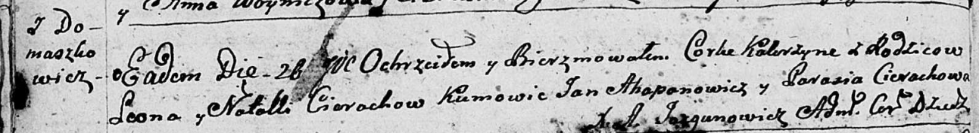

Дедиловичская Покровская церковь. 26 ноября 1794 года. Метрическая запись о крещении.

Cierachowna Katerzyna – родителей с деревни Домашковичи.

Cierach Leon – отец.

Cierachowa Natalla – мать.

Ahapanowicz Jan - кум.

Cierachowa Parasia - кума.

Jazgunowicz Antoni – ксёндз.